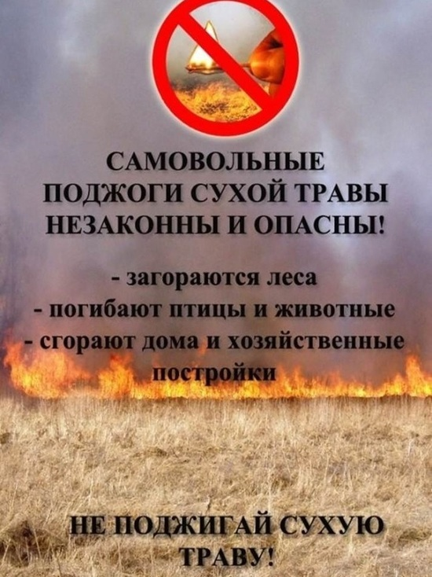
Главное управление МЧС России по Республике Мордовия предупреждает: из-за горения сухой травы могут возникать крупномасштабные пожары, приносящие ущерб здоровью и жизни людей! Уважаемые граждане! Не поджигайте сухую траву на полях или полянах в лесу. Если вы увидите, как это делают другие, постарайтесь их остановить и объяснить, чем опасны палы. Не бросайте непотушенные сигареты на землю: сухая прошлогодняя трава и скопившейся за зиму мусор легко загораются. Главное управление МЧС России по Республике Мордовия напоминает: в связи с пожароопасной обстановкой на территории Республики Мордовия возникает опасность природных пожаров. Будьте особенно внимательны при обращении с огнём!

